Aan de slag met KNLTB Match

Hoe start ik een KNLTB Match competitie op mijn vereniging?
Aanmelden is makkelijk en na twee weken kunnen de eerste wedstrijden al gespeeld worden!

- Meld jouw vereniging hier aan
- Binnen 48 uur wordt de competitie aangemaakt en wordt er door Scala contact met je opgenomen om:
  - Jouw vragen te beantwoorden
  - Te bepalen welke competities het beste bij jullie passen
  - Te bepalen wanneer jullie willen starten
- Op https://www.centrecourt.nl/alles-voor-verenigingen/activatie-van-leden/flexcompetities-knltb-match/ vind je verschillende promotiemiddelen die je kunt gebruiken om leden te enthousiasmeren om mee te doen met de flexcompetitie via KNLTB Match.
- De eerste ronde start op de afgesproken datum. Deze ligt minimaal 2 weken na de aanvraag, zodat er genoeg tijd is voor promotie en aanmelden

Wie doet wat? De vereniging hoeft bijna niets zelf te doen
Voor KNLTB Match flexcompetities hoeft een vereniging bijna niets zelf te doen! Wie doet wat?

- Indeling maken, spelers koppelen: Dit doet een slim algoritme in de app
- Wedstrijden verzetten, scores invoeren: Dit doen spelers zelf, simpel in de app
- Tussenstanden, eindstanden, wedstrijd reminders sturen: KNLTB Match
- Helpdesk voor vragen van spelers en vereniging: KNLTB Match
- Promotie: KNLTB Match helpt tussen rondes in ook door promotie te doen naar spelers die al eerder meegespeeld hebben

Hoe werkt de app?

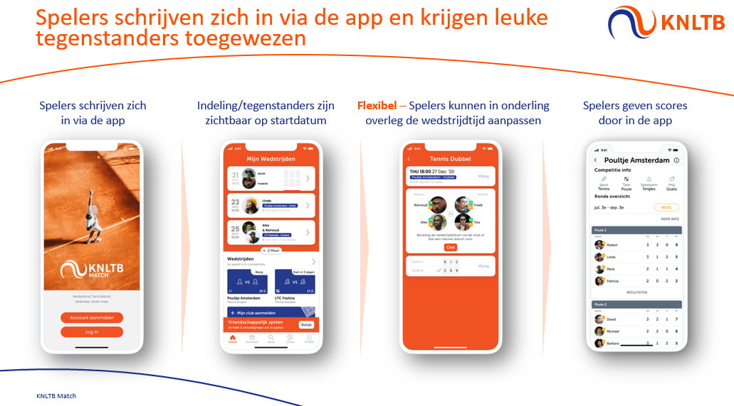

Hoe werken de Poule en de Ladder competities?

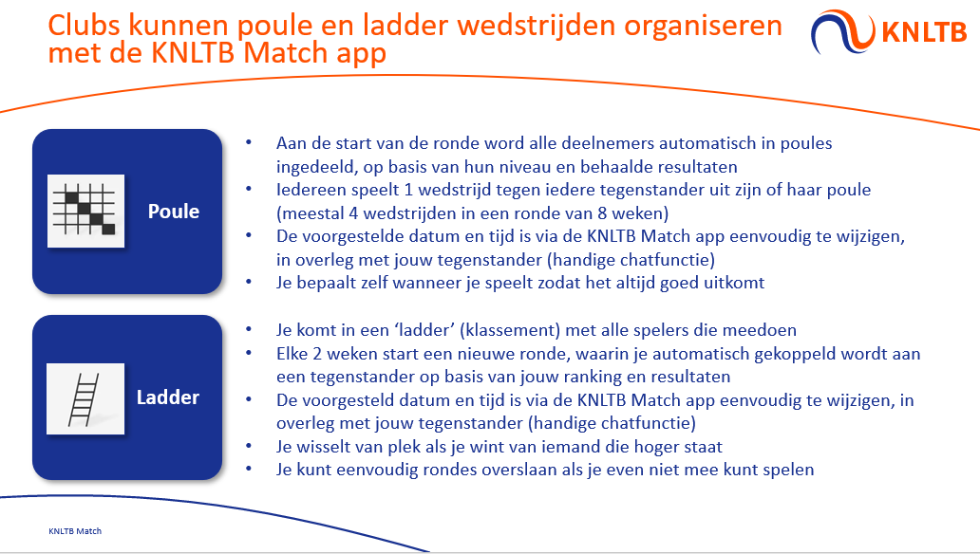

Hoe werkt het met afhangen van de banen?
Spelers hangen zelf een baan af volgens de regels van de club. Op termijn zullen we een integratie maken met de ClubApp zodat dit gelijk vanuit de Match App kan

Krijgen we als vereniging een beheeromgeving om de competities te beheren?
Ja. Je kunt als vereniging inloggen in een speciale omgeving waar je inschrijvingen kunt zien, poule indelingen zoals voorgesteld door de app kunt aanpassen (hoeft niet, maar mag wel!), en waar je bijvoorbeeld kunt zien welke wedstrijden er allemaal gespeeld gaan worden. Het is zo gemaakt dat je als clubs niets hoeft te doen, maar het kan / mag wel als je dat wilt!

